Laboratorio sobre sensores y revelado

Ejercicio 0:

Multiplicar por 2 el vector n1 (lo que equivale a amplificarlo). ¿Qué le pasa a su σ?
Su desviación típica se multiplica por dos también.

¿Cuál es la  (std) de la suma de n1 y n2? ¿Y de su resta?
Es prácticamente la misma, o un valor muy parecido.

Código
N = 100000;
n1 = randn(N,1);
desviacionTipica = std(n1) % con std calculamos la desviacion tipica

n12 = n1*2;
desviacionTipica2 = std(n12)
media = mean(double(n12)); % en casa usar mean2(im);

n2 = randn(N,1);
desviacionTipica3 = std(n2)

desviacionTipicaSuma = std(n1+n2)
desviacionTipicaResta = std(n1-n2)
Ejercicio 1 (ruido de lectura):

b) Repetir para extraer los demás colores. Adjuntar código utilizado.

im = imread('black.pgm');
R = im(1:2:end,1:2:end);
G2 = im(2:2:end,1:2:end);
G1 = im(1:2:end,2:2:end);
B = im(2:2:end,1:2:end);

c)

En casa usar mean2(im) porque es una función de la nueva versión que está preparada para hacer la media entre los pixeles de una imagen 2d en el lab usar mean(double(im(:)) para std también.

 | R | G1 | G2 | B
Media (m) | 128.0076 | 128.0078 | 127.9375 | 127.8329
Sigma (σ) | 2.6025 | 1.8027 | 1.8493 | 2.7528

Código

im = imread('black.pgm');
image(im);
R = im(1:2:end,1:2:end);
G2 = im(2:2:end,1:2:end);
G1 = im(1:2:end,2:2:end);
B = im(2:2:end,2:2:end);

media_R = mean(double(R(:)));
media_G2 = mean(double(G2(:)));
media_G1 = mean(double(G1(:)));
media_B = mean(double(B(:)));

desv_tipica_R = std(double(R(:)))
desv_tipica_G2 = std(double(G2(:)))
desv_tipica_G1 = std(double(G1(:)))
desv_tipica_B = std(double(B(:)))

d) Visualizar un histograma (usando fc_imhist) de uno de los canales. ¿Creéis que esta cámara está usando un offset para conservar los valores "negativos" del ruido?
¿Cuál sería el valor del cuantificador correspondiente a un negro en esta cámara?

Si, está usando un offset para contrarestar los valores negativos del ruido, pues cuando la cámara está tapada no recibe ningún fotón, por lo tanto el sensor tampoco debería recibir ningún cambio y, en ese caso, el histograma debería ser totalmente plano.

El valor del cuantificador correspondiente al negro seria la media que hemos obtenido (128), pese a que idealmente debería ser 0.

e) Observando las σ's de los 4 canales ¿notáis alguna diferencia? Dado que los "sensels" de cada canal son básicamente idénticos ¿qué puede estar haciendo la cámara para provocar esas diferencias?

Si, como podemos apreciar en la tabla anterior si hay diferencias entre las desviaciones típicas de los canales. De hecho, hay una diferencia mayor entre el canal rojo y azul respecto del verde a razón de 40-50% más.

Esto es provocado por el fabricante quien puede haber usado pegatinas distintas por ejemplo o ha bajado la percepción de alguno de los colores por decisión propia.

Código:
im = imread('black.pgm');
image(im);
R = im(1:2:end,1:2:end);
G2 = im(2:2:end,1:2:end);
G1 = im(1:2:end,2:2:end);
B = im(2:2:end,2:2:end);
%%
%media_R = mean(double(R(:)));
%media_G2 = mean(double(G2(:)));
%media_G1 = mean(double(G1(:)));
media_B = mean(double(B(:)));
%%
%%
%desv_tipica_R = std(double(R(:)))
%desv_tipica_G2 = std(double(G2(:)))
%desv_tipica_G1 = std(double(G1(:)))
%desv_tipica_B = std(double(B(:)))
%%

histograma = fc_imhist(double(R(:)));
plot(histograma);
histograma = fc_imhist(double(B(:)));
figure(2);plot(histograma);
histograma = fc_imhist(double(G1(:)));
figure(3);plot(histograma);
histograma = fc_imhist(double(G2(:)));
figure(4);plot(histograma);

Ejercicio 2 (Balance de blancos):

Extraer un rectángulo de la imagen en la zona del papel, justo encima de las fichas roja/amarilla con coordenadas Y≅(650-700) y coordenadas X≅(650-750) Visualizarlo para ver que habéis escogido bien la zona. Visto aisladamente, ¿se ve blanco?

No, se aprecia un blanco más bin rojizo-anaranjado, pese a estar al lado de un color rojo muy fuerte.

Adjuntar vuestro código y los valores obtenidos para el vector rgb y el vector de correcciones.

Código:
im = imread('color.jpg');
%fc_truesize;

im2 = im(650:750,650:700,:);
image(im2);

media = mean(double(im2(:)));
c = media./im2(:);

im3 = im2;
im3(:,:,1) = im2(:,:,1).*c(1);
im3(:,:,2) = im2(:,:,2).*c(2);
im3(:,:,3) = im2(:,:,3).*c(3);

im3 = uint8(im3);
figure(2); image(im3);

Adjuntar la imagen original y la resultante.

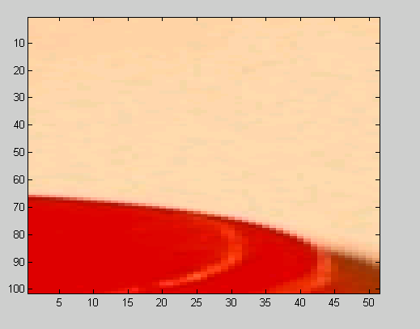

Falta por terminar

Ejercicio 3:

Adjunta código y gráfica de ajuste

¿Qué valor de σ se obtiene para el ruido de lectura? ¿Es similar a la que obtuvimos usando la técnica del black–frame para el canal verde?

¿Cuántos fotones necesita esta cámara para incrementar un nivel del ADC?

¿Cuántos fotones pueden caer sobre cada elemento de este sensor antes de que se llene?

¿De qué orden (expresarla en %) es la constante K que indica la no-uniformidad de los receptores?

Consideremos una exposición del orden de 2000 (en unidades ADUs), lo que para esta cámara (con un conversor de 12 bits ≅ 4000 niveles) corresponde a una exposición media ¿cuáles son las σ's de los tres tipos de ruidos considerados? ¿Cuál es el más importante?

